**RED DEAD REDEMPTION II**

**Giovanna Freitas Bezerra RA: 03231050**

**CONTEXTO DO PROJETO**

O primeiro videogame foi criado em outubro de 1958. Foi um jogo de tênis simples chamado "Tennis for Two" (tênis para dois), desenvolvido pelo físico William em Nova York, nos Estados Unidos. O jogo era jogado em um osciloscópio, um instrumento eletrônico utilizado para exibir gráficos. Embora rudimentar em comparação com os jogos modernos, "Tennis for Two" é considerado o precursor dos videogames e abriu caminho para o desenvolvimento dessa forma de entretenimento (PlayStation, Xbox, Nintendo), computadores (Windows, macOS, Linux) e dispositivos móveis (iOS, Android). Abaixo a cronologia dos consoles:

1. **Magnavox Odyssey (1972);**
2. **Atari Pong (1975);**
3. **Atari 2600 (1977);**
4. **Intellivision (1980);**
5. **ColecoVision (1982);**
6. **Nintendo Entertainment System (NES) (1983);**
7. **Sega Master System (1985);**
8. **Atari 7800 (1986);**
9. **Sega Mega Drive/Genesis (1988);**
10. **Super Nintendo Entertainment System (SNES) (1990);**
11. **Neo Geo (1990);**
12. **Sega CD (1991);**
13. **3DO Interactive Multiplayer (1993);**
14. **Atari Jaguar (1993);**
15. **Sony PlayStation (1994);**
16. **Sega Saturn (1994);**
17. **Nintendo 64 (1996);**
18. **Sega Dreamcast (1998);**
19. **PlayStation 2 (2000);**
20. **Xbox (2001);**
21. **Nintendo GameCube (2001);**
22. **Game Boy Advance (2001);**
23. **PlayStation Portable (PSP) (2004);**
24. **Nintendo DS (2004);**
25. **Xbox 360 (2005);**
26. **PlayStation 3 (2006);**
27. **Wii (2006);**
28. **PlayStation Vita (2011);**
29. **Nintendo 3DS (2011);**
30. **Wii U (2012);**
31. **PlayStation 4 (2013);**
32. **Xbox One (2013);**
33. **Nintendo Switch (2017);**
34. **PlayStation 5 (2020);**
35. **Xbox Series X/S (2020).**

Um relatório da Newzoo, empresa de pesquisa de mercado especializada em jogos, em 2021 indicava que cerca de 2,8 bilhões de pessoas em todo o mundo são jogadoras, o que representa aproximadamente 35% da população global.

Em um relatório de 2021, eles previam que o número de jogadores no mundo chegaria a 3,1 bilhões até o final de 2023.

O jogo Red Dead Redemption ll é uma sequência do jogo Red Dead Redemption (primeiro jogo) o jogo é uma prequela de "Red Dead Redemption", lançado em 2010, e se passa no final do século XIX, no contexto do Velho Oeste americano. Desenvolvido pela Rockstar Games uma renomada desenvolvedora e editora de jogos eletrônico fundada em 1998. Ela também é muito conhecida pela série "Grand Theft Auto" (GTA), que se tornou um fenômeno global.

Red Dead Redemption ll (RDR ll) foi lançado em 2018 para PlayStation 4, Xbox One e posteriormente em novembro de 2019 para PC. O jogo é conhecido por sua narrativa profunda e cinematográfica, que aborda temas como lealdade, moralidade e o conflito entre a civilização e a fronteira indomada. O jogo apresenta um vasto mundo aberto, repleto de cenários deslumbrantes, cidades animadas, vida selvagem realista e uma variedade de atividades e missões para serem exploradas. Com dados atualizados até 2021, Red Dead Redemption ll foi vendido para mais de 38 milhões em todo o mundo e em todas as plataformas em que ele está disponível.

Os jogos sempre foram muito presentes na minha vida desde os meus 5 anos, quando já jogava alguns jogos em plataformas digitais e principalmente no PC. Quando completei meus 9 anos, no dia do meu aniversário, minha mãe me chamou para sair e de surpresa me presenteou com um PlayStation 2, na época já tinha lançado o 4, mas era o que dava para comprar no momento. Ela comenta muito comigo que eu sempre pedia um videogame e que decidiu me presentar por conta disso. Eu já amava de paixão jogos e com o videogame não foi diferente e, desde então, se tornou uma das coisas que mais amo fazer.

O jogo Red Dead Redemption ll entrou na minha vida na pandemia, que foi quando eu ganhei meu PlayStation 4 e confesso que já havia amado de cara pela riqueza de detalhes que o jogo oferece. A história do jogo é incrível, pois se passa em 1899, nos EUA, no final do velho oeste e no começo da indústria e civilização. O jogo tem como personagem principal Arthur Morgan, onde conta sua história e tendo a possibilidade de fazer suas escolhas e cada uma tendo suas consequências, assim criando sua honra até o final trágico no jogo.

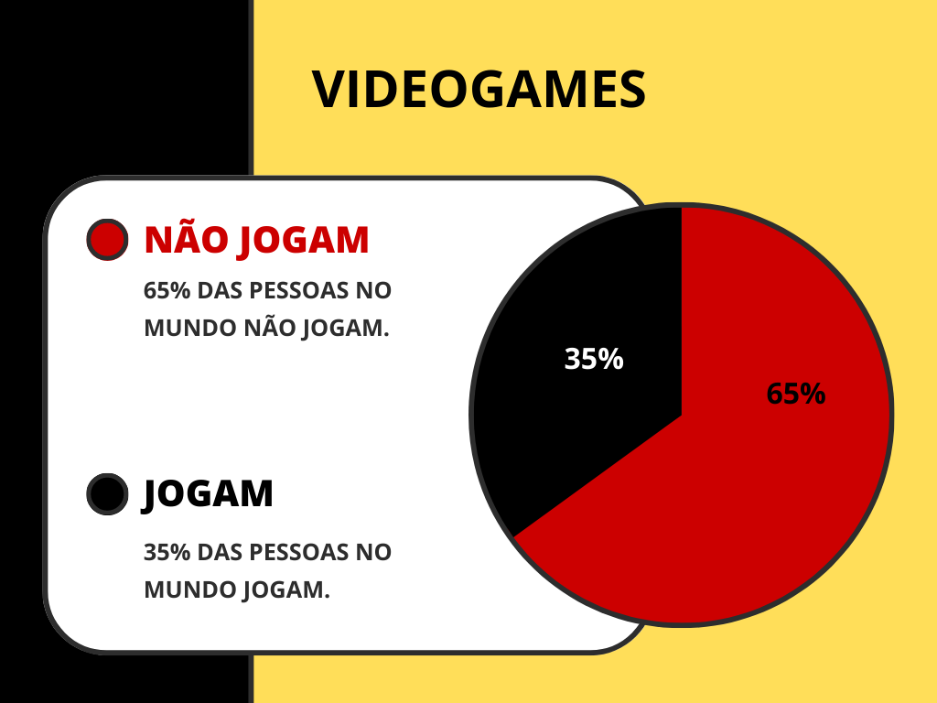

**OBJETIVO DO PROJETO**

Desenvolver um projeto que aborde curiosidades sobre o jogo Red Dead Redemption ll para os fãs. Não só para os fãs, mas que o público que se interessa por jogos possa saber um pouco mais do que o jogo aborda e para assim, comprar e jogar.

**JUSTIFICATIVA**

Atrair 50% dos fãs do jogo para conhecer mais sobre eles.

**ESCOPO DO PROJETO**

Para realizar o projeto será necessário o uso de uma API, que irá registrar o cadastro do usuário, validação para realizar o login e guardar escolhas de personagens pelo usuário cadastrado.

**RECURSOS QUE SERÃO FEITOS**

* Equipe de Desenvolvimento Web - 1 pessoa será responsável pelo desenvolvimento do site;
* Banco de Dados;
* API – Cadastro e Login;
* Analytics (Dashboard).

**ENTREGÁVEIS**

* Home – Página inicial do site abordando sobre o jogo e os personagens, com uma chamada para a pessoa que está acessando se cadastrar;
* Cadastro – Página com um formulário para o futuro usuário se cadastrar, obtendo as informações de nome, e-mail, senha e confirmação de senha;
* Login – Página somente para usuários efetuarem a validação do login;
* Usuário – Página com boas-vindas ao usuário, com uma mensagem dizendo o que ele verá no site;
* Armas – Página com curiosidades sobre as armas do jogo e dicas que podem melhorar suas habilidades em confronto com elas;
* Vida Animal – Página com os principais animais que possuem no jogo e dicas que podem melhorar suas habilidades de caça para cada tipo de animal;
* Momentos – Página com momentos do jogo, onde o usuário digita quantos momentos ele deseja ver, aparecendo de forma aleatória;
* Trilha Sonora – Página que terá um vídeo linkado com a plataforma de streaming YouTube, que disponibilizará a trilha sonora inteira para o usuário;
* Seu Personagem – Página que o usuário poderá escolher algum dos principais personagens do jogo, gerando dados para o Dashboard;
* Dashboard – Página em que o usuário poderá ver dados de todas as pessoas que escolheram determinado personagem;
* Sair – Botão clicável para o usuário sair da sua página e voltar para o home.

**FORA DO ESCOPO**

* Fazer outra página para o usuário.

**REQUISITOS FUNCIONAIS**

**REQUISITOS NÃO FUNCIONAIS**

**PREMISSAS**

* A equipe receberá todo o suporte e as ferramentas necessárias para o desenvolvimento do projeto;
* Todo o projeto será desenvolvido e entregue até o dia 14/06 às 14:00 PM;

**RESTRIÇÕES**

* O projeto não poderá ser entregue depois da data estipulada;
* Não será permitido o uso de linguagens de código para o desenvolvimento do projeto em que a equipe não conheça;
* O site será no idioma Português – Brasil;
* O site será apenas Web;
* O site não será alterado após ser entregue.